《基于网络空间的初中生课后自主学习管理实践研究》课题中期报告
《基于网络空间的初中生课后自主学习管理实践研究》课题自批准立项至今，课题组成员积极探索、实践，课题研究工作顺利开展，研究方案得到有效落实，并取得立了预期研究成效。
一、课题概况
（一）课题目标
1.通过研究，利用网络优质资源培养学生的学习能力，促使学生的学习态度变被动为主动，掌握科学的学习方法，提高学生学好物理信心和兴趣。
2.培育一批相关课题的研究型教师，他们有较高的教育信息化的理论水平和教育技术能力，有用新的教学模式和新的教学方法来激发学生的创新精神和实践能力，提高教育功能和教育质量。
（二）课题研究内容
1.教师对网络资源进行合理整合和利用。
通过教师指导合理利用网络资源，养成良好的学习习惯，培养学生思维能力，从而提升学生的学习能力。
2.学生利用网络资源进行主动学习，通过诊、学、练、测完养成自主学习的习惯。并促进学习质量的提高并形成学生终身学习的习惯。
3.探究信息技术环境下各学科教师角色的转换，促使教师不断进修，更新观念，适应信息社会变化的需要。
二、课题前期研究主要进展
（一）课题研究的前期准备工作高质量完成
1.组织了求实的教科研队伍
参与课题研究的教师均为学校中青年骨干教师，具有较好的理论修养有较为的丰富的教学经验，在日常教学中敢于实践新的教学方法。同时课题组人员担任不同学科的教学，具有一定的代表性。
2.建立有效的教科研机制
在进行课题研究之初，我们健全了课题领导队伍，制订了课题方案和计划，不断地听取第一线实验老师的意见。对计划修订和补充，使计划更符合校情，更符合规律。研究阶段结合选题，从小做起，逐步研究。
3.全体教师进行了现代教育技术理论和计算机应用能力培训
课题组教师从文献、调查研究入手，研究课题跟学情、校情的结合点，构建基础性资料；通过专家讲座，教研等形式，提高课题组教师理论能力。在本课题实验研究开始之初，通过培训，中青年教师全部熟练掌握智学网、腾讯视频、希沃、微信、微博、家校互动平台、pad、手机等网络技术及手段。
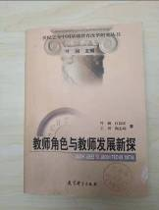
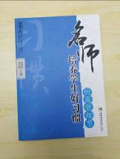

（二）精心开展课题研究
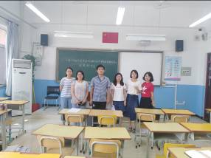
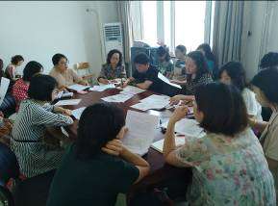
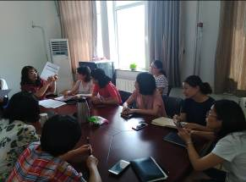
1.在校领导的关怀与指导下，课题组成员定期开展不同形式的学科研讨活动。聘请专家来我校指导教科研工作。不仅如此，课题组老师还积极参加培训和学习，开拓视野，增长见识。
2. 课题研究过程中强调以学生为中心，强调用事实说话，用数据指导课题方向。以调查问卷的形式对学生网络学习进行摸底，并结合大数据进行分析，从学生的现有基础着力，制定最贴合学生实际的的研究策略，要在研究过程中充分发挥学生主动性，培养学生课后独立学习的能力。
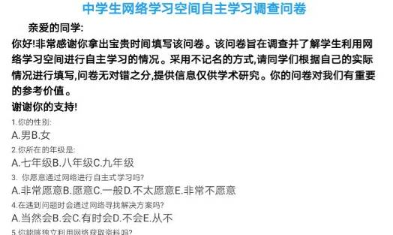
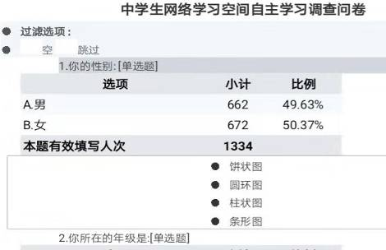
3.教师加强课堂研究，加强多媒体技术网络资源、现代媒体手段与课堂整合。用课堂引领课下活动的顺利展开，调动学生积极性。在对新课进行整合的同时，突破性的在习题课中强调网络信息技术的应用如：智学网的同步、视听课堂、在线测评、教师答疑、互帮互学。分学科制定计划并开展活动，开设实验班和对照班从学生的学习习惯、学习兴趣等方面进行评价。
三、课题前期研究主要成效
（一）阶段性总结：
从课题立项开始以来，本课题采用理论研究和实践研究相结合的研究策略，经过前期调研收集数据，开展课题论证，制定课题计划，踏踏实实的实践探索，一边研究、一边实验、一边积累，反思调适，收集资料，总结分析。
基本按照阶段性研究计划进行，主要从以下三个方面：
1.教师方面：开展培训研讨，调查观摩等活动，教育观念得到转变。教师把网络信息技术从转变为教学工具，把信息化作为教育的一个重要载体，信息技术的应用要和日常的教育教学结合起来，真正把信息技术运用到教学之中。除了常规教学以外，课题组教师还在研究中发现了几个问题并进行一些尝试得到了一些效果
问题1.不同的学生在上课时，都会出现课上听懂课下做题时又不会了，这时再想回顾上课内容就只能看笔记，对于不爱记笔记或者学习习惯差的学生，时间长了就会对学生的学习兴趣态度形成负面影响，导致厌学现象。
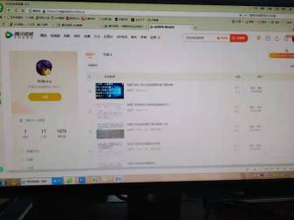
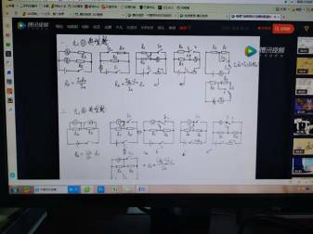
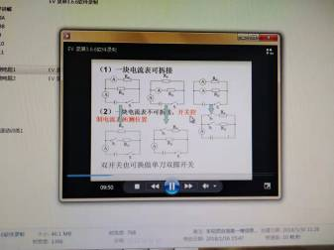
措施：针对这样的情况，课题组教师经过研讨提出录制上课时，利用“艾奇录屏软件”录制课堂上的音频视频，制作成微课，这样当学生在课外想要回顾知识时，就可以找出观看。在讲解物理“多种方法测电阻”“特殊方法测密度”时，都起到了很好的效果，得到了家长和学生的认可。
问题2. 学生的错题处理永远是我们绕不开的话题。错题的产生是由于知识、思维、习惯等方面的问题产生的，“错题研究”与我们的课堂有着密不可分的关系。学生更多的是依赖网络来查找答案，这样就忽视了网络“大数据”的真正作用。旧的家庭作业模式是学生在家写作业，老师第二天判过后再讲，这种模式效率低，效果差。如何在核心素养观念下有效、高效的解决错题呢？如何理顺课上与课下、课内与课外、新课与习题的关系，通过课题研究学习，我们探讨出一个科学的、有效的解决方法习题
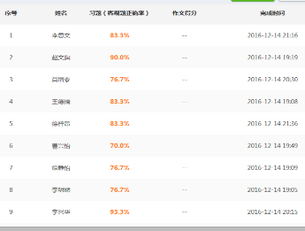
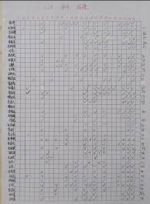
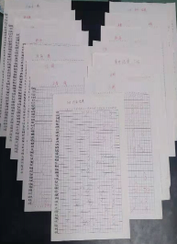
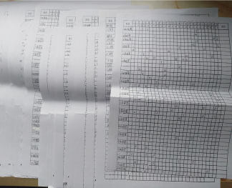
措施：利用“智学网”“家校互动”等平台，每天布置练习，学生在家利用手机平板等手段，按要求在一定时间内完成作业，因为基于大数据，所以学生的作业，像选择可以直接由电脑直接判断对错，填空等问题可以由老师在终端判断，这样就节省了老师等待作业再批阅的时间，学生知道对错后，老师可以出类型题。同样的作业，在第二天学生的知识水平是完全不同的，可以说用网络布置作业这种方式，既有效又高效。一定时间后，积累下来的学生作业数据，就是学生知识漏洞清单。更方便与学生解决问题。经过一段时间的实验，实验班学习成绩提高幅度，明显好于对照班。
问题3.在复习时，经常要靠老师的经验，学生更多的依赖老师反复做题，教学不利于分层教学。学生学习兴趣低，效果差。
措施：基于网络学习，积攒下来的数据，对学生一段时间积累下问题，按照学生错题概率进行更有针对性的复习。
问题4.以往考试总结多流于形式，错误分析回答比较简单，没有实际参考价值。
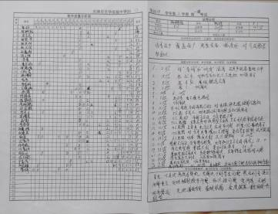
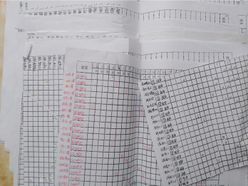
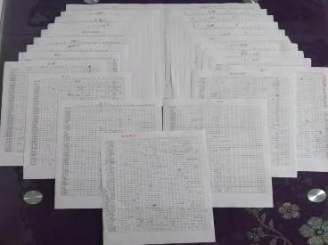
措施：通过学习研讨，课题组教师对错题进行归类统计，采用多媒体与纸质材料结合的方式，对每一个阶段检测进行计算机数据分析，老师们通过这个活动真正能发现问题，现在这个方法已经成为我们学校老师的“秘籍”，每次考试过后都会有一次激烈的错误分析讨论。即使课堂随机检测，老师们也愿意用统计表格进行统计。
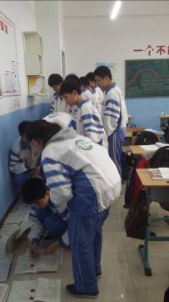
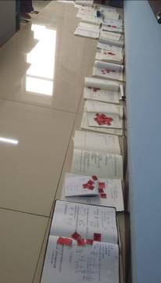
2.学生方面：在当今社会下，也只有兴趣才是促使学生持久学习的动力。因此，我们应想办法把学生对网络的亲近感放在学习上，并逐步把游戏的时间还给学习，真正使网络技术成为学生的良师益友。相比于书本，学生更愿意完成电脑手机上的任务，虽然学生喜欢网络，但网络也不能完全替代纸质学习。我们要求学生要两种方式结合，例如学生的练习，不但要有网络错题本，同时必须有纸质的错题本，而且要更详细的写明错误原因，对应知识点。更有利于学生自主学习能力和终身学习习惯的培育。
(二)取得阶段性成果
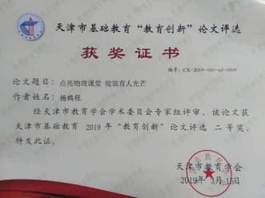
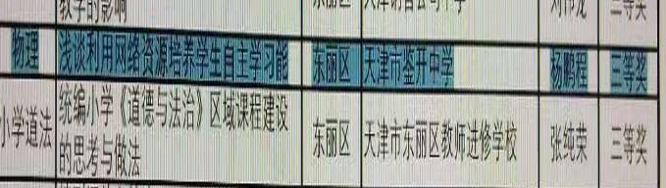
通过课题研究实验，教师的业务素质得到提高，教科研整体实力得到提升。已经初步完成教科研论文多篇，《点亮物理课堂 绽放育人光芒》获2019年天津市教育创新”论文评选市级二等奖。《浅谈利用网络资源培养学生自主学习能力》参加第十七届中小学教研教改成果评选活动市级三等奖。《解读部编初中语文教材中女性形象的几点思考》获2019年天津市教育创新”论文评选市级三等奖。《解构错题 建构素养》参加2020年天津市教育创新”论文评选。
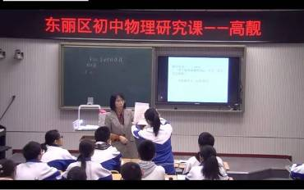
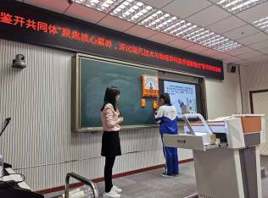
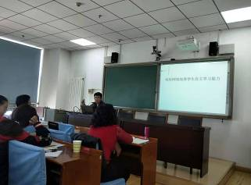
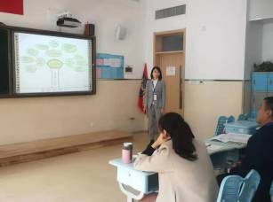
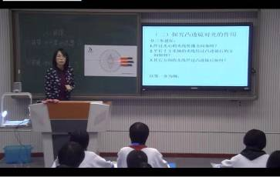
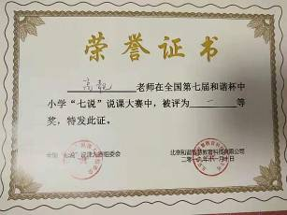
同时对教学有了更多的想法，在教研时与全区老师交流学习，力求使课题研究可以走出去，形成一定影响。更可以获得区专家老师们的宝贵建议，提升课题的研究水平。其中杨鹏程老师2019年做区级讲座《基于核心素养的错题研究》，孟玲老师作区级公开课《电阻》，高靓老师作区级公开课《生活中的透镜》《透镜》，杨鹏程老师做校级公开课《摩擦起电》，杨鹏程老师做校级多媒体整合达标课《密度与社会生活》，高靓老师参加全国说教材比赛获一等奖。
（三）前期研究所得的主要观点
1.结合学生的实际情况，基于网络的自主学习模式,是在当前井喷的网络时代，我们必须采用的策略。
近期国家发布的《中国儿童发展报告（2019）》显示，中国青少年课余使用网络时间已占到所有课后时间前三名。学生一周课余利用网络时间为43.24至96.27分钟。因此，基于网络的学习很有必要，我们现在要做的不是徘徊于“用”还是“不用的”的问题，而是应该思考如何利用网络打造一个能同时让教师，家长，学生都参与其中，令人满意的一种学习方式。使我们课堂更精彩，让练习更有效，让家长更满意，让学生更爱学，让作业更轻松
2.基于核心素养的教学要求我们培养学生应具备的，能够适应终身发展和社会发展需要的必备品格和关键能力。老师不会伴随学生一生，但“网络”和“自学”会一直伴随每个人，学会利用网络学习一定会使学生的自主学习变得更好走的更远。
3.基于网络的自主学习可以保留学习痕迹，有利于各层次学生同步提高，提高学生的学习能力。有效理顺了校内和校外，课上和课下学生的学习行为，改变了以往学生课余“自由式”“低效式”自主学习状态，尤其是在学习资源选取方面，将学生从教材辅导书中解放出来，释放学生的自主性。
4.重视网络技术资源，可以积累大量数据，便于学生的过程性管理和评价，唤醒学生的学习品质。促进良好学习习惯的养成，提升学生自主学习素养。可以使学生在自主学习过程中更好的体验学习快乐、展示自我、感受进步。
5.合理使用网络相关资源，可以培养合作探究精神，是学生体验小组合作相互帮助等人文精神的重要方式。
不同的学生利用网络组成线上或线下的学习小组，同学们交流帮助，利用网络丰富的资源和灵活的手段解决学习中的困惑，体会合作交流的成就感并能够收获友谊。
6.网络多媒体也不再是帮助教师传授知识的手段，而是用来创设情境、进行协作学习、讨论交流，即作为学生自主学习和协作式探索的认知工具。
我们可以采用多种模式创设学生学习的情景。如微信群，"大数据"云模式。利用视频、学习网站等资源进行学习。例如老师的微课或微博、公众号等等，这些都可以很方便的在网络中寻找，有很强的灵活性和永久性。还可以利用不同软件对学习指标进行跟踪调查研究，如我们常用的"智学网"等软件,对于我们做过的题，有诊断功能，会给出不同错误的原因，以及章节的重点题型，提高了我们学习的效率和针对性。
四、课题研究存在的问题
1.教师学生的信息修养不平衡，从而影响了信息技术在学科教学中发挥其先进作用。
2.课题的研究内容是基于网络，所以对网络等硬件设施有一定要求，学生的硬件软件不统一，在开展课题研究时有很多精力放在调配硬件及沟通上，经常会出现有个别同学不能及时完成任务。
3.家长配合度还要进一步提高，学生在利用网络学习时，还有借机玩游戏的现象。
4.研究流程有待进一步优化，应加强课题组教研，严格把握方向，优化课题计划，按照时间点完成各部分任务。
5.课题研究深度不够。教学工作主要是回答“做什么”的问题，而研究主要是回答“为什么”的问题，是探寻教育规律的过程。课题组虽然做了大量的工作，但研究工作仍然停留在表层，对深层次的内容研究还有待加强。为此，我们将在课题研究反思阶段有针对性地加强研究。
五、课题研究下阶段工作思路及安排
1. 在本阶段课题研究成果的基础上进行反思，总结，并调整研究方案，深化课题研究，向纵深发展，寻找新的突破，继续加强对现代教育教学理论的学习研究，积极寻找科研工作的理论依据，为科研工作提供支撑点；
2.努力提高教师的科研能力，尤其是重视教师的调查、分析、总结、写作等能力的培养；指导教师做好研究实践中数据的记录和分析，及时小结，不断深化教改工作，推动科研的进程；
3.各教研组设计一些课例，开展试验研究，注意积累数据，及时做好课例的分析和总结；
4.扩大研究范围，提升各学科研究的均衡性，使课题研究多渠道、多样化。
5.加强电子档的管理，及时更新、上传课题研究资料。
6.鼓励参研教师对实验课例进行总结性归纳、分析、整理，撰写案例分析和论文，并形成课研案例集和论文集，为课题结题做好准备。
六、可预期成果
1.培养一批既懂教学，又懂教研的骨干教师。
2.汇集研究资料，进行全面总结，写好研究报告。
3.形成研究成果专集。
教育科研是一项比较艰巨的工程，我的课题经过一段时间的研究，已取得了一定成果。在接下来的课题研究中，我将更加注重自身的学习，从实践中寻找更加细小的切入口，掌握科学的研究方法，加强微观研究，剖析问题所在，积累典型案例，提升研究成效，积累更丰硕的研究成果，保证课题顺利结题！
七、自我评价
《基于网络空间的初中生课后自主学习管理实践研究》课题在电教中心老师的悉心指导下，在学校领导大力支持下，严格按照实施方案执行。抓住各个关键的时间节点，扎扎实实的开展研究，落实研究措施。充分利用这些老师都在一个年级组的的优势，方便展开研究讨论，保障课题组成员研究时间。研究组内老师通过培训查阅资料，积极学习相关理论，积极投身到课题研究当中。随着课题研究展开，课题组老师积极认真深入的探索研究，从立项至今，收集了一些材料，也收获了一些初步的成果通过总结交流，积攒下了一手数据，取得了一些成果，如：调查问卷，调查报告，市级获奖论文两篇，区讲座一次，区公开课两节，校内公开课多节，中期研究报告，相关支持材料多份，课题成果在学校教师和学生对“网络”与“自主学习能力”相关理论或应用上具有重大贡献，紧跟时代具有创新性。
八、学校工作小结
学校配合课题组成立专家组对该课题进行中期检查，课题负责人杨鹏程向专家组介绍了《基于网络空间的初中生课后自主学习管理实践研究》课题开题以来研究工作的进展情况。
一是汇报了课题立项后的相关工作课题的具体化。二是汇报了课题开题报告的内容，重点强调课题研究时间节点和人员分工情况。三是汇报了课题研究开展的部分工作，重点查看了校本研修手册和教师的部分研究成果。四是汇报了下一步的研究思路和工作打算。
专家组老师在查看资料、听取课题组的汇报后，对课题组前期的研究工作给予了肯定，认为课题选题符合新时期教学改革的需要，针对性强，课题组成员的研究工作扎实有效，课堂实践进展顺利，文本资料较齐全。同时对下一阶段的研究工作提出要求：一是立足课题，继续通过校本研修工作推进课题研究；二是课题组成员定期召开课题组会议，及时研究解决课题研究过程中的问题；三是综合运用多种研究方法，总结经验，形成系统性的资料。
课题组负责人及其他课题组成员分别就下一阶段的课题研究工作和与会专家进行了深入探讨，及时收集整理资料，争取高质量的完成预期任务，同时将课题研究成果在区内进行积极推广，增强研究的实效性和应用性。

